第5章 应力状态分析

5－1 木制构件中的微元受力如图所示，其中所示的角度为木纹方向与铅垂方向的夹角。试求：
1．面内平行于木纹方向的切应力；
2．垂直于木纹方向的正应力。
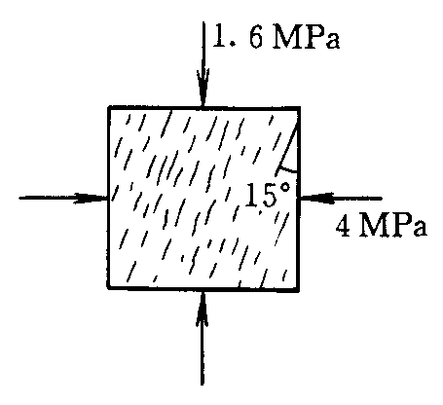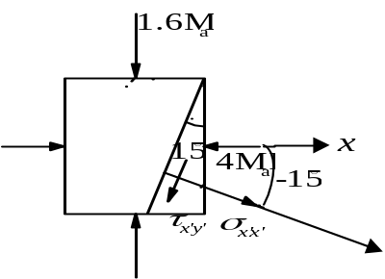
图 1
解：平行于木纹方向切应力
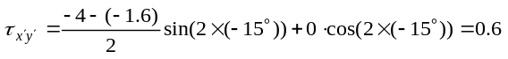MPa
垂直于木纹方向正应力
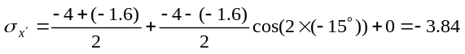MPa

5-2 结构中某点处的应力状态为两种应力状态的叠加结果。试求叠加后所得应力状态的主应力、面内最大切应力和该点处的最大切应力。

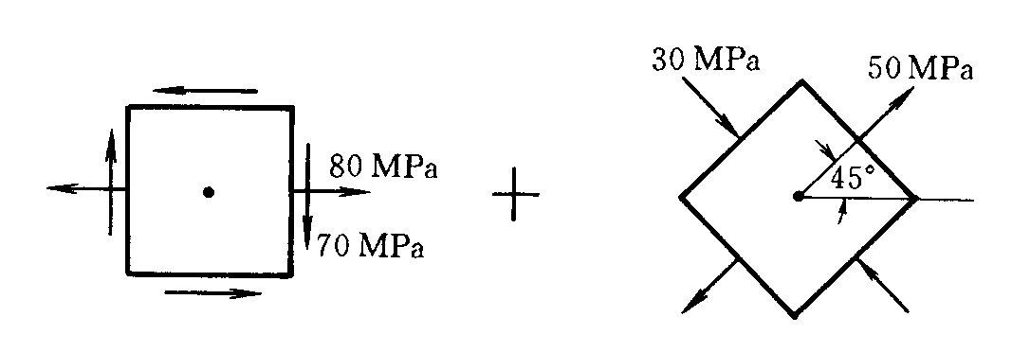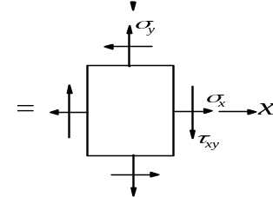
图 2

解： 叠加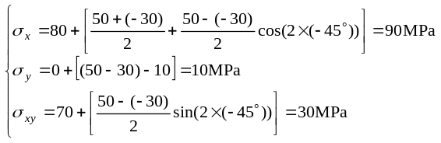
主应力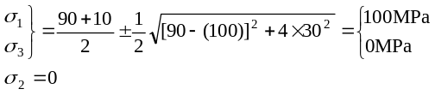
面内及该点：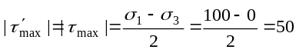Mpa

5-3 已知平面应力状态的最大正应力发生在与外力作用的自由表面AB相垂直的面上，其值为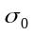。试求应力分量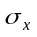、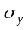和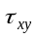。
解：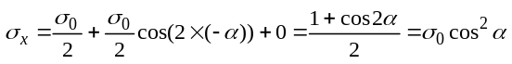
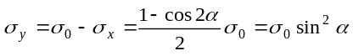
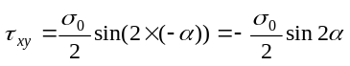
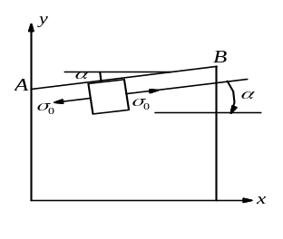
(a)
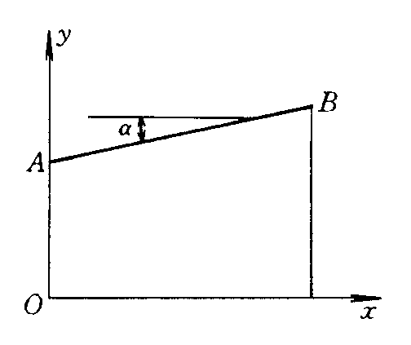
习题5-3图

5-4 受力物体中某一点处的应力状态如图所示（图中p为单位面积上的力）。试求该点处的主应力。
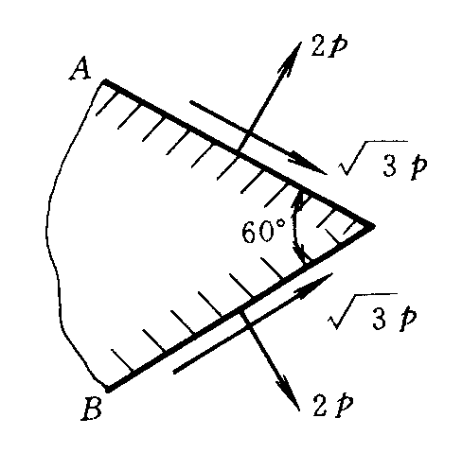
习题5-5图
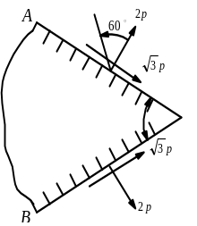
(a)

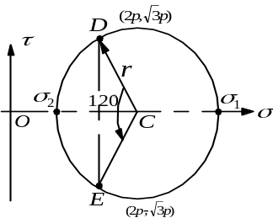
(b)

解：应力圆半径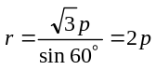
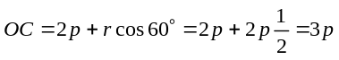
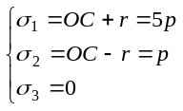

5-5 试确定图示应力状态中的最大正应力和最大切应力。图中应力的单位为MPa。

(b-1)
40MPa
200MPa
150
90
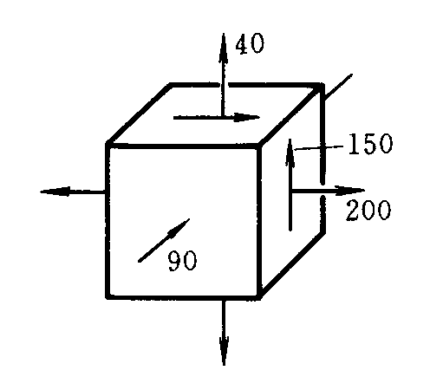
(b)
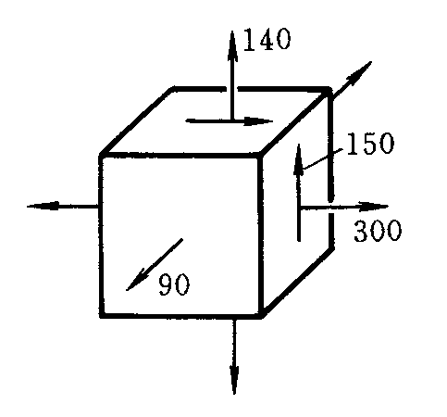
(a)
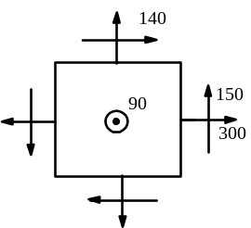
(a-1)

习题5-7图

解：图（a）：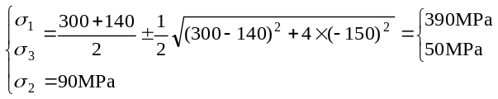
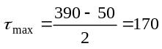MPa
图（b）：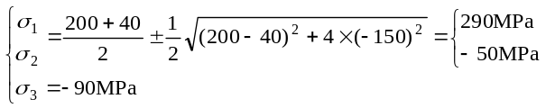
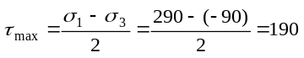MPa

5-6 对于图示的应力状态，若要求其中的最大切应力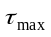＜160MPa，试求取何值。
解：1．当半径r＞OC
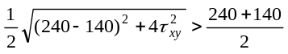
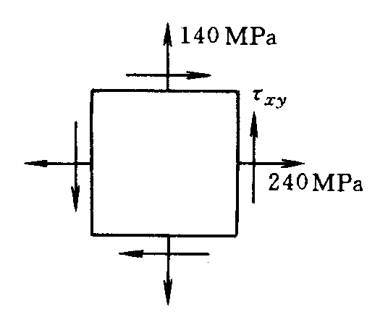
习题5-6图
即 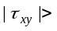183.3MPa时 （1）
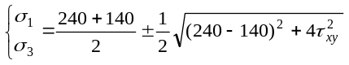
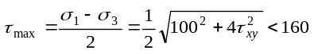
解得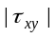<152MPa （2）
由（1）、（2）知，显然不存在。
2．当r＜OC
即 ＜183.3MPa时
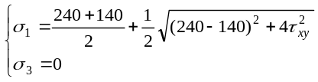
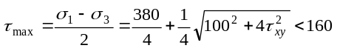 解得＜120MPa
所以，取＜120MPa。

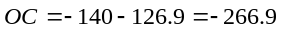MPa 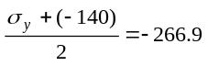
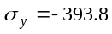MPa

5-7 液压缸及柱形活塞的纵剖面如图所示。缸体材料为钢，E = 205GPa，= 0.30。试求当内压p = 10MPa时，液压缸内径的改变量。
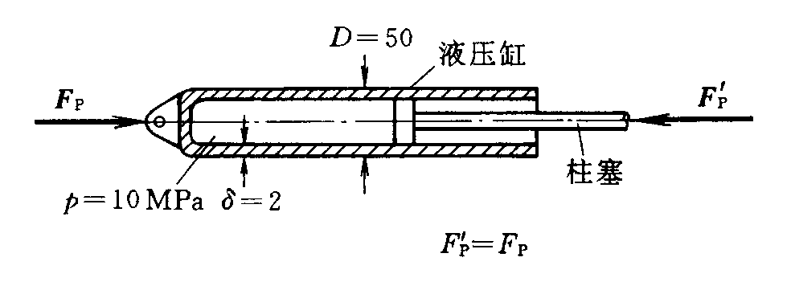
习题5-7图
解：缸体上
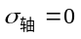
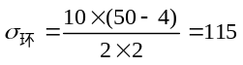MPa
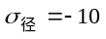Mpa
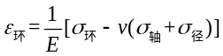
思路一：
内径的改变量可以体现在周长的改变量上，
即：
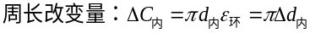
思路二：
根据弹性力学公式：
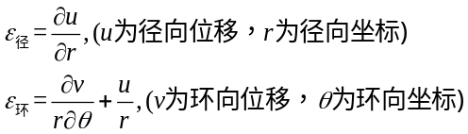
上式中，只要求解出u，即可得到内径改变量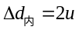：
根据对称性，上式中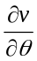为零，因此可以通过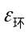求解出u,即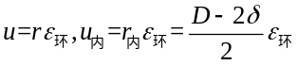
当然，也可以利用径向应变去计算u,但是需要计算积分，此处需要参考弹性力学知识。

5-8 对于一般平面应力状态，已知材料的弹性常数E、，且由实验测得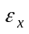和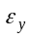。试证明：
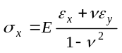
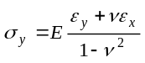
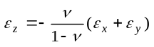
解：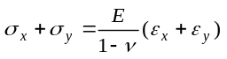 （1）
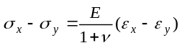 （2）
（1）＋（2），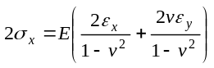
（1）－（2），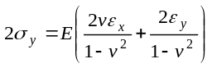
∴ 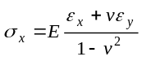，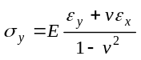
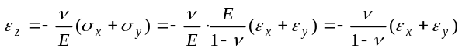

5-9 关于用微元表示一点处的应力状态，有如下论述，试选择哪一种是正确的。
（A）微元形状可以是任意的；
（B）微元形状不是任意的，只能是六面体微元；
（C）不一定是六面体微元，五面体微元也可以，其它形状则不行；
（D）微元形状可以是任意的，但其上已知的应力分量足以确定任意方向面上的应力。
正确答案是 D 。

5-10. 如图所示矩形截面，该截面所受弯矩和剪力分别为Mz=10kN.m; FQ=120kN。试绘出该截面上1, 2, 3, 4各店的应力状态，并求出主应力。
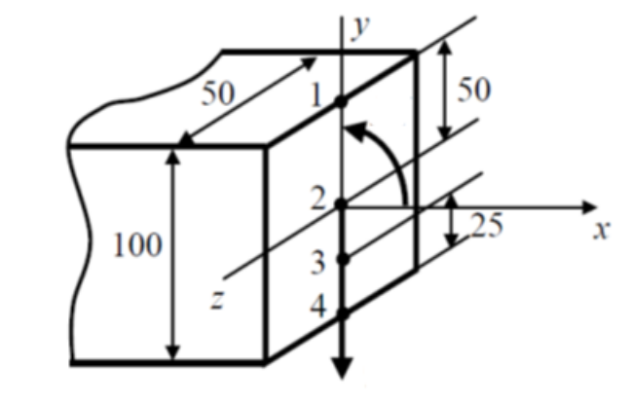
F_{Q}
M_{z}

